SISTEMA MÉTRICO DECIMAL (4)
Buenos días alumn@s,
Después de investigar y aprender acerca de las unidades de longitud, capacidad y masa tanto en la actualidad, como en otras épocas y de saber expresarlas en forma compleja e incompleja, vamos a continuar avanzando en el tema.
Unidades de superficie
Empezaremos por reconocer cuáles son las unidades de superficie.
La unidad básica es el metro cuadrado (), y a partir de ella podemos obtener múltiplos y submúltiplos que nos hacen más fácil medir cosas muy grandes o muy pequeñas.
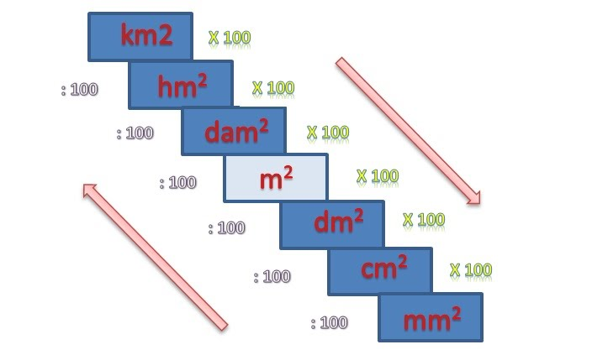
De esta forma, los múltiplos del metro son:
- Decámetro cuadrado ()
- Hectómetro cuadrado ()
- Kilómetro cuadrado ().
Los submúltiplos del metro son:
- Decímetro cuadrado ()
- Centímetro cuadrado ()
- Milímetro cuadrado ().
Para pasar de una unidad a otra mayor debemos dividir entre 100, y para pasar a unidades menores debemos multiplicar entre 100.

Forma compleja e incompleja
Como hemos visto anteriormente, las unidades de superficie también se pueden expresar de forma compleja e incompleja.
Escribir las medidas en forma incompleja es como hemos hecho hasta ahora, escribiendo al final el símbolo correspondiente a la unidad en la que están expresadas.
Para escribir las medidas en forma compleja, debemos descomponerlas de dos en dos cifras y darle a cada uno el múltiplo o submúltiplo que les corresponda, teniendo en cuenta que la última cifra antes de la coma corresponde a las unidades indicadas en el ejercicio.
Para que nos sea más fácil hacer esta conversión de una forma a otra podemos ayudarnos de una tabla.
Expresiones incomplejas |  |  |  |  |  |  |  | Expresiones complejas
 |  | 2 | 47
 |  |  | 14 | 56 | 21 | 35
 | 23 | 70

TAREA
- Lectura comprensiva de la explicación teórica que te he puesto en las páginas anteriores.
- Visualización de los siguientes vídeos (está muy bien explicado todo):
SISTEMA MÉTRICO DECIMAL- 4.- MEDIDAS DE SUPERFICIE:
https://www.youtube.com/watch?v=1QachLrobkU
SISTEMA MÉTRICO DECIMAL- 7.- MEDIDAS COMPLEJAS E INCOMPLEJAS: https://www.youtube.com/watch?v=kvgF8GMnpRo
Si lo necesitas, puedes volver a ver los tres vídeos que dejé en la primera tarea.
3.- Lee despacio y observa los ejemplos de los cuadros de fondo gris de las páginas 105 y 106.
4.- Una vez que hayas hecho lo indicado en los puntos anteriores, realiza en tu cuaderno las actividades 16, 17, 19 Y 20 que se encuentran entre las páginas 105 y 106 del cuaderno de actividades.
Para hacer estas tareas y estudio, debes dedicar dos sesiones de 50 minutos entre el lunes, 30 y el martes, 31 de marzo.
En el siguiente documento que colgaré en la Web para el miércoles, 1, además de las tareas que toquen, te pondré las soluciones de estas actividades que te he mandado y las podrás corregir.

Para dudas, puedes contactar conmigo en el siguiente e-mail: daniel.nebreda@sanviatorvalladolid.com
y si necesitas vídeo conferencia para alguna explicación, mi Skype es daniel.nebreda@sanviatorvalladolid.com
Puedes solicitarme una tutoría en Skype a través de mail. Yo te citaré un día y a una hora concreta por la mañana para establecer la videoconferencia.
¡CUIDAROS TODOS¡

